MOVIMIENTO ARNMÓNICO SIMPLE: MASA EN UN RESORTE

Equipo requerido:

- Tabla de experimentos
- Sujetador de masas
- Cronómetro
- Balanza de resorte
- Masas

Teoría

La figura muestra una masa sujeta de un resorte. En reposo, la masa cuelga en una posición tal que la fuerza del resorte se equilibra con la fuerza gravitacional de la masa. Cuando la masa se encuentra por debajo de este punto, el resorte jala de regreso. Cuando la masa se encuentra arriba de este punto, la gravedad jala de regreso hacia abajo. La fuerza neta en la masa, es por lo tanto una fuerza restauradora, porque ésta siempre actúa para acelerar la masa para alcanzar su posición de equilibrio.  Según la ley de Hooke la fuerza ejercida por un resorte es proporcional a la distancia que es estirado (también se aplica para la compresión de un resorte). Esta idea está dada por la relación F=-kx donde F es la fuerza ejercida por el resorte, x es el desplazamiento del final del resorte de su posición de equilibrio, y k es la constante de proporcionalidad, llamada la constante del resorte. | 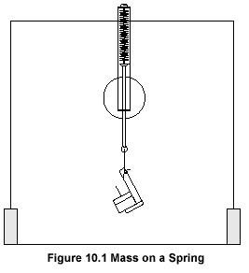

$T=2π\sqrt{\frac{M}{k}}$Cuando un objeto es perturbado por una fuerza restauradora que es proporcional al desplazamiento del objeto desde su posición de equilibrio, el movimiento resultante es llamado el movimiento armónico simple. Cuando el movimiento armónico simple de una masa (M) en un resorte es analizado matemáticamente utilizando la 2ª ley de Newton (el análisis requiere de cálculo, por lo tanto no se demostrará aquí), el periodo de movimiento es:

En este experimento, probarás la validez de esta ecuación.
Experimento

- Mide k, la constante del resorte en la balanza del resorte.

k=______________________ N/m.

Monta el equipo como se muestra en la figura 10.1, con 120g de masa en el portamasas (125g de masa total incluyendo el portamasas). Asegúrate que la masa del resorte esté en posición vertical para que la varilla cuelgue recto verticalmente a través del hoyo en la parte de abajo de la balanza. Esto es importante para minimizar fricción contra la masa que oscila.

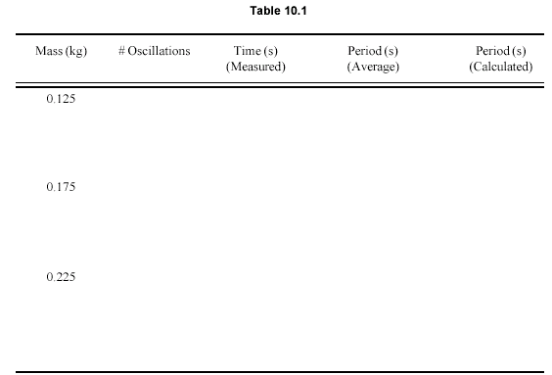

ahora jala la varilla hacia abajo unos pocos centímetros. Cuando la masa deje de moverse, entonces suelta la varilla. Practica hasta que puedas soltar la varilla suavemente, para que la masa y la varilla oscilen hacia arriba y abajo y no haya frotamiento de la varilla contra un lado del hoyo.

Pon a oscilar la masa. Mide el tiempo que toma por al menos diez oscilaciones copletas. (mide el tiempo para muchas oscilaciones como se ha convenido, antes que la amplitud de la oscilación se haga muy pequeña.) registra la masa, el tiempo, y el número de oscilaciones contadas en la tabla 10.1. Divide el tiempo total por el número de oscilaciones observadas para determinar el periodo de las oscilaciones. (el periodo es el tiempo requerido para una oscilación completa). Registra este valor en la tabla.

Repite la medición 5 veces. Calcula el periodo para cada medición. Después agrega tus medidas de los 5 periodos juntos y divídelos por 5 para determinar el periodo promedio para las cinco mediciones.

Usa la ecuación que se dio al principio de este experimento para calcular el valor teórico del periodo usando cada valor para la masa. (ya que la constante del resorte está en unidades de newton sobre metro tu masa deberá estar en kg.) registra tus valores en la tabla.

- ¿tu valor teórico para el periodo predice correctamente tu valor experimental?
Repite el experimento usando masas de 175 y 225g (incluyendo la masa del portamasas).

- ¿la ecuación para el periodo de una masa oscilante provee un buen modelo matemático para la realidad física?

MOVIMIENTO ARMÓNICO SIMPLE: EL PÉNDULO

Material:

- Tabla de experimentos
- Sujetador de masas
- Cuerda
- Pivote
- Masas

Teoría

El movimiento armónico simple (MAS) no está restringido a masas en resortes. De hecho, es uno de los mas comunes e importantes tipos de movimiento encontrados en la naturaleza. Desde la vibración de átomos hasta la vibración de alas de aeroplano, el MAS juega un papel importante en muchos fenómenos físicos.  Un péndulo oscilando, por ejemplo exhibe un comportamiento muy similar al de la masa en un resorte. Haciendo algunas comparaciones entre estos dos fenómenos, algunas predicciones se pueden hacer acerca del periodo de oscilación para un péndulo.  La figura 11.1 muestra un péndulo con una masa a un ángulo θ de la posición vertical. Dos fuerzas actúan sobre la masa; la fuerza de la cuerda y la | 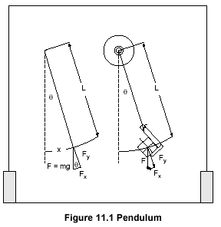
fuerza de gravedad. La fuerza gravitacional, F=mg, se descompone en dos componentes; F_{x} y F_{y.} F_{y} balancea la fuerza de la cuerda y por lo tanto no acelera la masa. F_{x} está en la dirección del movimiento de la masa, por lo tanto acelera y desacelera la masa.

Usando los dos triángulos en el diagrama, se puede ver que F_{x}=mg sinθ, y que el desplazamiento de la masa desde su posición de equilibrio es un arco cuya distancia, x, es aproximadamente L tanθ. Si el ángulo θ es razonablemente pequeño, entonces es casi cierto que sinθ= tanθ. Por lo tanto, para pequeñas oscilaciones, es aproximadamente cierto que F_{x}=mg tanθ=mgx/L. (ya que F_{x} es una fuerza restauradora, la ecuación puede ser planteada como F_{x}=-mg tanθ=-mgx/L.) comparando esta ecuación con la ecuación de la masa en un resorte (F=-kx), se puede ver que la cantidad mg/L toma el papel de la constante del resorte. Con esta similaridad, podrás especular que el periodo para un péndulo es ;
Donde m es la masa, g es la aceleración de la gravedad, y L es la distancia del punto de pivoteo al centro de masa de la masa colgante. En este experimento, comprobarás la validez de esta ecuación.
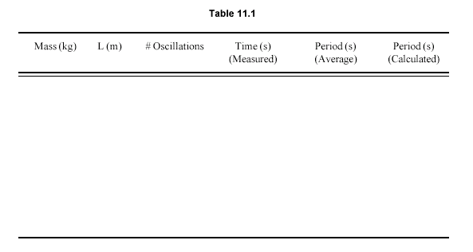

Experimento:

- cuelga una masa en el portamasas como se muestra en la figura 11.1. Pon la masa a oscilar, pero mantén el ángulo razonablemente pequeño. Mide el tiempo que toma para al menos treinta oscilaciones, en la tabla 11.1 registra la masa, la distancia L, el tiempo, y el número de oscilaciones contadas. Divide el tiempo total por el número de oscilaciones observadas para determinar el periodo de las oscilaciones. (el periodo es el tiempo requerido para una completa oscilación.) registra estos valores en la tabla.
Repite la medición 5 veces. Calcula el periodo para cada medida. Después suma tus medidas de los cinco periodos y divídelos por cinco por cinco para determinar el periodo promedio para todas las medidas.

Repite tus medidas usando diferentes masas.
Usa la ecuación que se dio al principio de este experimento para calcular el valor teórico para el periodo en cada caso (g = 9.8N/m; asegúrate de expresar L en metros). Registra estos valores en la tabla.

- ¿el periodo de oscilación depende de la masa en el péndulo?
- ¿tu valor teórico para el periodo predice tu valor experimental?
Repite el experimento usando diferentes longitudes de cuerda.
- ¿la ecuación para el periodo de una masa oscilante provee un buen modelo matemático para la realidad física?

